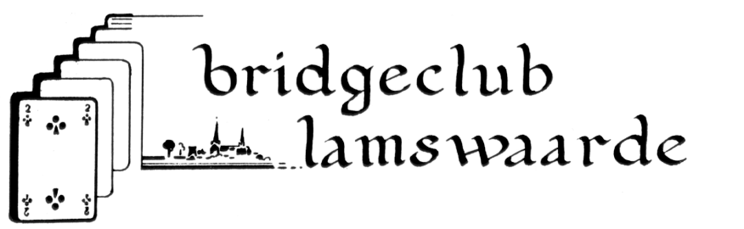

Voorzitter : George de Vijlder

Secretariaat : Ronny van Goethem

E mail : [bclamswaarde@gmail.com](mailto:bclamswaarde@gmail.com)

[afmelden.bclamswaarde@gmail.com](mailto:afmelden.bclamswaarde@gmail.com)

Website : <https://14015.bridge.nl/>

**Notulen Algemene ledenvergadering 2 september 2025**

**Aanwezig:**

43 leden

16 leden hadden zich afgemeld

1. **Opening**Met een welkomstwoord door George die uitlegt waarom deze extra vergadering nodig is: uitbreiding van het bestuur, en omdat Jules als penningmeester is afgetreden moet het bestuur voor de periode t/m 31 maart gedechargeerd worden
2. **Bestuursverkiezing**Er zijn geen tegenkandidatenaangemelddus het bestuur vraagt de vergadering Laurent Goense en Marij van Jole te benoemen als bestuurslid.  
   De vergadering gaat akkoord.  
   George deelt mee dat Peter van de Klooster benoemd is als penningmeesster ter vervanging van Jules Voet.  
   Jules is nu niet aanwezig maar we hebben zaterdag tijdens de bbq afscheid van hem genomen.  
   Binnen het bestuur zullen we op een later tijdstip zoals gebruikelijk is afscheid nemen.
3. **Kascommissie**Hans van de Klooster deelt namens de kascommissie mee de boekhouding die Jules 3 maanden heeft bijgehouden te hebben gecontroleerd en dat die keurig is bijgehouden en vraagt de vergadering het bestuur hiervoor te dechargeren. De vergadering gaat akkoord.  
   De kascommissie vraagt om de penningmeester zoveel mogelijk te ontlasten en   
   contante betalingen zoveel mogelijk te beperken.  
   Omdat Laurent, en Hans beiden lid van de kascommissie zijn moeten zij vervangen worden omdat Laurent zitting neemt in het bestuur en Hans een broer is van de penningmeester. Er worden twee nieuwe leden gevraagd en er melden zich twee leden.  
   De nieuwe kascommissie bestaat nu uit Linda Brock, Han Krol en als reserve Lilian van der Ha.
4. **Notulen vorige vergadering 18 februari 2025.**er zijn geen opmerkingen dus de notulen worden goedgekeurd,.
5. **Tweede speelmoment op maandagmiddag**De belangstelling voor maandagmiddagbridge was wisselend.  
   We willen toch voorstellen op 8 september te beginnen tot juni  
   Marie Jose vraagt of het niet beter is van oktober tot mei.  
   George: de maandag is open voor iedereen het is geen gesloten groep, je kunt dus ook later instromen.
6. **Aanpassingen wedstrijd reglement**Ieder is akkoord met het aanpassen van het reglement voor tweede speelmoment
7. **Huishoudelijk reglement.**De vergadering is akkoord met het aanpassen voor het tweede speelmoment
8. **Rondvraag:**Er wordt geen gebruik gemaakt van de rondvraag.
9. Hierna wordt de vergadering door George gesloten  
     
     
     
     
   **Goedgekeurd op de algemene ledenvergadering van   
     
   voorzitter secretaris**